2017—2018学年度上期期末高中抽测调研
高三物理
注意事项；
1.选择题答案必须写在答题卷相对应位置，写在试题卷上不得分。
2.非选择题答题时，必须使用0.5毫米的黑色墨水签字笔书写；作图时，可用2B铅笔，笔迹要清晰。
3.严格按题号所指示的答题区域内作答，超出答题区域书写的答案无效。
4.考试时间90分钟，满分100分。考试结束,考生将答题卷交回。
第Ⅰ卷（选择题部分 共48分）
一、本部分共12小题。每小题4分，共48分。在每小题给出的四个选项中，第1-8题只有一项符合题目要求，第9-12题有多项符合题目要求。全部选对的得4分,对而不全的得2分，有错选的得0分。
1.下列说法正确的是
A.做匀变速直线运动的物体，在相同时间间隔内的平均速度都是相同的
B.加速度遂渐增大时，物体一定做加速运动
C.同一物体运动越快越难停止运动，说明物体的速度越大，其惯性就越大
D.作用力与反作用一定大小相等、方向相反，作用在两个物体上
2.如图所示，一质点由静止开始，从A到B做匀加速直线运动。已知质点在第1s内的位移恰好等于它在最后1s内位移的$\frac{1}{4}$，则下列物理量中可求出的是
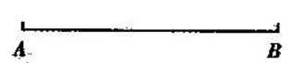
A.两点之间的距离
B.质点从A运动到B所用的时间
C.质点运动的加速度大小
D.质点到达B点时的速度大小
3.如图所示为建筑工地上使用的简易拔桩机示意图。若在某次拔粧过程中，建筑工人在长绳上.的E点施加一竖直向下的拉力F时，绳CE部分被水平拉直，CA部分被竖直拉直，绳DE、BC与竖直方向的夹角分别为$α$、$β$，则绳CA拔桩的作用力大小为
A. $F\text{tan}α⋅\text{cot}β$
B. $F\text{tan}α⋅\text{tan}β$
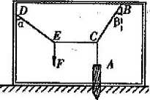
C. $F\text{cot}α⋅\text{cot}β$
D. $F\text{cot}α⋅\text{tan}β$
4.如图所示，轻杆两端分别固定有质量相等的小球A、B，光滑水平转动轴0到B点的距离为到A点的两倍。开始时轻杆水平放置,不计空气阻力，则在杆转到竖直位置的过程中
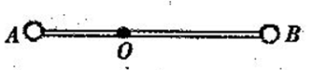
A.两球的线速度大小始终相等
B.轻杆对B球做正功
C.在竖直位置时,杆对小球A的弹为大小为其重力的$\frac{3}{5}$倍
D.在竖直位置时，杆对水平转动轴的压力大小等于两小球时重力
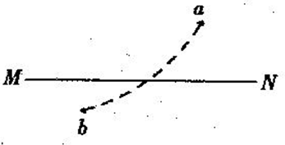
5.如图所示，MN是某点电荷Q产生的电场中的一条电场线,一带负电的试探电荷仅在电场力作用下由a点运动到b点，其运动轨迹如图中虚线所示。则下列判断中正确的是
A.试探电荷有可能从a点静止出发运动到b点
B. a点电势一定高于b点电势.
C.从a到b的过程中，拭探电荷的电势能一定越来越大
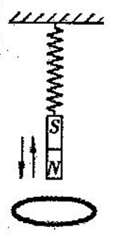
D.若试探电荷运动的加連度越来越大，则Q必为正电荷且位于M端
6.如图所示，水平放置的绝缘桌面上有一个金属圆环，圆心的正上方有一用轻质弹簧悬挂的条形磁铁。现将磁铁托起到弹簧处于原长时放开，磁铁将沿竖直方向上下振动。若磁铁在振动过程中始终没有接触桌面，则有
A.磁铁上下振动时，金属圆环中将产生方向始终不变的感应电流
B.当磁铁运动到最低点时，圆环中产生的感成电流最大
C.在磁铁向下运动的过程中，圆环对桌面的压力大于圆环的重力
D.当磁铁静止不动后，磁铁减少的重力势能全部转化为圆环中产生的电能
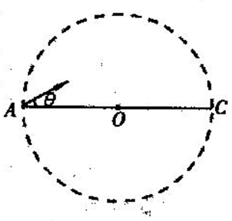
7.如图所示，在一半径为R的圆形区域内有垂直纸面方向的匀强磁场，O为圆形区域的圆心，AC是该圆的水平直径。重力不计的带电粒子从A点沿与AC成$θ={\text{30}}^{0}$角的方向射入磁场区域，刚好能从C点射出磁场，粒子在磁场中运动的时间为t。现让该粒子从A点正对圆心射入磁场，但速度减为原来的一半，则该粒子在磁场中运动的时间为
A. $\frac{1}{2}$ B. $\frac{3}{2}t$ C. $\frac{5}{2}t$ D. $\frac{7}{2}t$
8.如图所示，一理想变压器的原线圏两端接在电压$u=\text{220}\sqrt{2}\text{sin}\text{100}π\text{tV}$的交流电源上，此时变压器副线圈电路中标有“44V，220W”的电动机恰好能正常工作。其中A为理想电流表，电动机的内阻为r =2$Ω$,则下列说法中正确的是
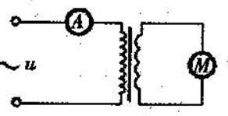
A.该理想变压器原、副线圈的匝数比为1:5
B.电流表的示数为5A
C.该电动机正常工作时的输出功率为170W
D.若电动机正常工作时突然被卡住，则电动机线圈的热功率为50W
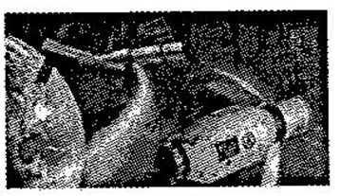
9.“天舟一号”货运飞船于如2017年4月20日在海南文昌航天发射场发射升空，在与“天宫二号”空间实验室对接前，两者均围绕地球做匀速圆周运动，且“天宫二号”轨道较高，如图所示。下列说法中正确的是
A.“天宫二号”的线速度大于第一宇宙速度
B.“天舟一号"的运行周期小于“天宫二号”的运行周期
C. “天舟一号”中运送的货物不受重力作用
D.为了顺利实现对接“天舟一号”需要点火加速
10.如图甲所示，一长直导线沿南北方向水平放置，在导线下方有一静止的灵敏小磁针。现在导线中通以图甲所示的恒定电流，测得小磁针偏离南北方向的角度$θ$的正切值$\text{tan}θ$与小磁针离开导线的距离之间的关系如图乙所示。 若该处地磁场的水平分量为$B_{0}$，则下列判断中正确的是
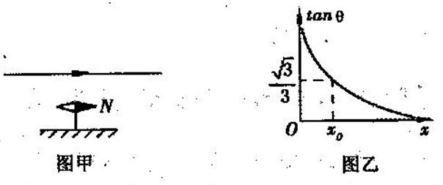

A.通电后，小磁针的N极向纸里偏转
B.通电后，小磁针静止时N极所指的方向即为电流在小磁针处产生的磁场方向
C.电流在$x_{0}$处产生的磁场的磁感应强度大小为$\frac{\sqrt{3}}{3}B_{0}$
D.$x_{0}$处合磁场的磁感应强度大小为$2B_{0}$
11.如图所示，平行纸面向下的匀强电场与垂直纸面向外的匀强磁 场相互正交,一带电小球刚好能在其中做竖直面内的匀速圆周运动。若已知小球做圆周运动的半径为r，电场强度大小为E，磁感应强度大小为B，重力加速度大小为g,则下列判断中正确的是
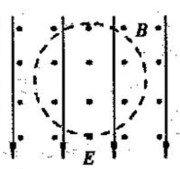
A.小球一定带负电荷
B.小球一定沿顺时针方向转动，
C.小球做圆周运动的线速度大小为$\frac{\text{Brg}}{E}$
D.小球在做圆周运动的过程中，电场力始终不做功
12.如图甲所示，轻质弹簧的一端固定于倾角为$θ={\text{30}}^{0}$的斜面底端，另一端恰好位于斜面上的B点。一质量为m=2kg的小滑块(可视为质点）从斜面上的A点由静止开始下滑，下滑过程中滑块下滑速度$υ$的平方其下滑距离$x$之间的关系如图乙所示，其中 oa段为直线，重力加速度g取$\text{10}m/{s^{2}}$，则
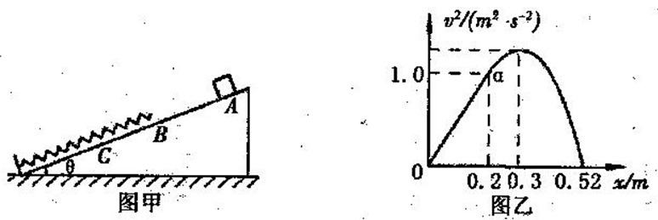

A.滑块与斜面间的动摩擦因数为0.25
B.弹簧的劲度系数为50N/m
C.滑块运动到最低点C时，弹黉弹性势能大小为2.6J
D.滑块从最低点C返回时，一定能到达B点
第Ⅱ卷（非选择题部分共52分）
非选择题部分共5个小题，把答案填在答题卡的横线上或按题目要求直接在答题卡上作答。解答题应写出必要的文宇说明、方程式和重要演算步骤，兒写出最后答案的不能得分。有数值计算的题目，答案中必须明确写出数值和单位。
13.(5分)某实验小组采用如图曱廣承的实验装置来探究功与速度变化的关系。
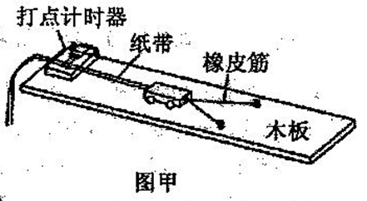
(1)下列关于该实验的说法正确的是
A.长木板上有打点计时器的一端要适当垫高，以平衡小车运动过程中受到摩擦力
B.实验时必须设法算出橡皮筋对小车做功的具体值
C.实验中,橡皮筋拉伸的长度没有必要完全相同
D.应先接通电源，再让小车在橡皮筋的作用下弹出
(2)在正确操作的情况下，该小组某次所打的纸带如图乙所示。为了测量橡皮筋做功后小车获得的速度，应选用纸带上的 段进行测量(填“AB”段“BC”段或“AC”段）；若使用的交流电的频率为50Hz，则小车最终获得速度是 _m/s。
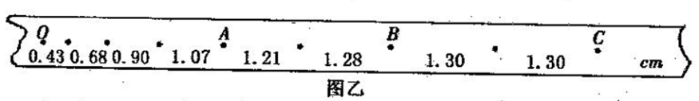

14. (10分)在学校开展的课外实践活动中，某物理兴趣小组欲利用所学的知识来测量一电动自行车蓄电池的电动势（约为30 -36V)和内阻(4$Ω$左右）。
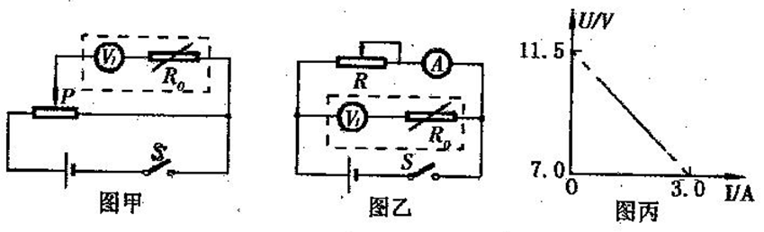

(1)该实验小组利用一个量程为15V的直流电压表V₁(内阻$R_{g}$为10k$Ω$)接一个电位器$R_{0}$ (可变电阻）,改装成量程为45V的电压表V₂。现有两个电位器:
A.电位器(阻值范围0-9999$Ω$） B.电位器（阻值范围0-99999$Ω$）
则应选 （填“A”或“B”电位器进行改装。
(2)该实验小组利用如图甲所示的实验电路来进行改装，请完成第③步的填空：
①将电位器的阻值调到零；
②调节滑动变阻器，便电压表V₁的示数为9V；
③保持滑动变靼器阻值不变,调节电位器，使电压表V₂的读数变为 _V；
④不再玫变电位器阻值,保持电压表和电位器的连接，撤去其他电路，即可得到量程为45V的电压表V₂ (虚线框内所示）。
(3)该小组将改装后的电压表V₂ (电压表的表盘没变)按照图乙所示的实验电路连接后，测量电池的电动势和内阻（图中滑动变阻器R的最大阻值为5O$Ω$，电流表的量程为 3A，内阻忽略不计)，其实验步骤如下：
①将滑动变阻器及的阻值调到最大，闭合开关S；
②多次调节滑动变阻器及的阻值，记下多组电流表A的示数I和电压表V₁的示数U；
③以U为纵坐标、I为横坐标，作出U-I图线(用直线拟合）；
④根据U-I图线求出该蓄电池的串动势和内阻。
回答下列问题：
①分别用E和r表示该蓄电池的电动势和内阻，则U与I的关系式为 (用E、r和I表示）；
②若根据测得数据作出的U-I图象如图丙所示,则该蓄电池的电动势为 V，内阻为 $Ω$。
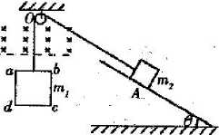
15. (8分)如图所示，正方形闭合线圈 abed边长$l=0\text{.}2m$，质量$m_{1}=0\text{.}\text{47}\text{kg}$,电阻$R=0\text{.}1Ω$。线圈上方有方向垂直纸面向里、磁感应强度大小为B=0.5T的匀强磁场。质量$m_{2}=1\text{.}0\text{kg}$ 1. 0%的滑块通过定滑轮0用绝缘细线与线圈ab边的中点相连后，放置在倾角为$θ={\text{37}}^{0}$的固定斜面上的A点。已知滑块与斜面间的动摩擦因数为$μ=0\text{.}\text{15}$,绝缘细线OA的部分与斜面平行, $\text{sin}{\text{37}}^{0}=0\text{.}6\text{,cos}{\text{37}}^{0}=0\text{.}8$，重力加速度$g=\text{10}m/{s^{2}}$。滑块由静止释放后沿斜面向下运动，当线圈开始进入磁场时，恰好做匀速运动,求此速度$υ$的大小。
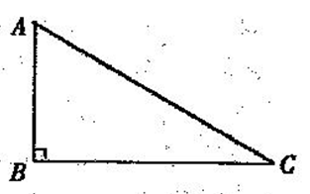
16.(12分)如图所示，与直角角形ABC平行的平面内有一匀强电场，若规定A点的电势为零，则B点的电势为3V, C点的电势为6V。现将一带电粒子从A点沿垂直于电场线 的方向以$υ_{0}=2\sqrt{3}×{\text{10}}^{3}m/s$,的速度抛出,粒子恰好能过C点。已知三角形AB边的长度为在$\sqrt{3}\text{cm},∠\text{ACB}={\text{30}}^{0}$，不计粒子的重力。求：
(1)该匀强电场的场强度的大小；
(2)从A点抛出的带电粒子的比荷$\frac{q}{m}$。
17.(17分)如图所示，半径$R=0\text{.}3m$的竖直圆槽型光滑轨道与水平轨道AC相士于B点，水平轨道的C点固定有竖直挡板，轨道上的A点静置有一质量$m=1\text{kg}$的小物块 (可视为质点)。现给小物块施加一大小为$F=6\text{.}0N$、方向水平向右的恒定拉力，使小物块沿水平轨道AC向右运动，当运动到AB之间的D点（图中未画出)时撤去拉力，小物块继续滑行到B点后进入竖直圆槽轨道做圆周运动，当物块运动到最高点时,由压力传感器测出小物块对轨道最高点的压力为$\frac{\text{10}}{3}N$。E知水平轨道AC长为2m，B为AC的中点，
小物块与AB段间的动摩擦因数$μ_{1}=0\text{.}\text{45}$,重力加速度$g=\text{10}m/{s^{2}}$。求
(1)小物块运动到B点时的速度大小；
(2)拉力F作用在小物块上的时间t；
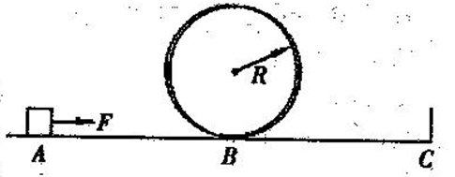
(3)若小物块从竖直圆轨道滑出后，经水平轨道BC到达C点，与竖直挡板相碰时无机械能损失，为使小物块从C点返回后能再次冲上圆形轨道且不脱离，试求小物块与水平轨道BC段间的动摩擦因数$μ_{2}$的取值范围。

2017—2018学年度上期期末高中抽测调研
高三物理参考答案
选择题共12小题.每小题4分，共48分。
题号 | 1 | 2 | 3 | 4 | 5 | 6
答案 | D | B | A | C | D | C
题号 | 7 | 8 | 9 | 10 | 11 | 12
答案 | B | C | BD | AC | AC | BC
13.⑴AD（2分） ⑵BC（1分） $0\text{.}\text{65}$（2分）
14.⑴B（1分） ⑵$3V$（3分）⑶①$U=−\frac{r}{3}⋅I+\frac{E}{3}$（2分） ②$\text{34}\text{.}5$（2分）$4\text{.}5$（2分）
15.（8分）
解：设线圈匀速运动时，细线的拉力为$F_{T}$，斜面对$m_{2}$的支持力为$F_{N}$，对$m_{2}$受力分析可得：$m_{2}g\text{sin}θ=F_{T}+{μF}_{N}$（2分）
$F_{N}=m_{2}g\text{cos}θ$（1分）
对线圈$m_{1}$，有：$F_{T}=m_{1}g+F_{安}$（1分）
又因为$F_{安}=\text{BIl}$（1分）
而$I=\frac{\text{Blv}}{R}$ （1分）
以上各式联立并代入数据求解可得：$v=1m/s$（2分）
16.（12分）
解：⑴由匀强电场的特点可知，$\text{AC}$边的中点$D$的电势为$ϕ_{D}=3V$（1分）
连接$B$、$D$，过$A$点作$\text{BD}$的垂线$\text{AF}$即为该匀强电场的电场线，电场方向由$F→A$，由于$\text{AB}$边长$\sqrt{3}\text{cm}$，由几何关系可知$\text{AF}$的长度为$d=1\text{.}5\text{cm}$（1分）
又因为$U_{\text{FA}}=3V$，所以该匀强电场的场强大小为$E=\frac{U_{\text{FA}}}{d}$（2分）
代入数据可得：$E=\text{200}V/m$（2分）
⑵由题意可知，粒子从$A$点垂直电场线抛出的方向如图所示，由几何关系可知：$\overline{\text{AG}}=3\text{cm}$，$\overline{\text{CG}}=\sqrt{3}\text{cm}$（1分）
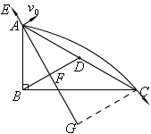
设粒子从$A$运动到$C$所用的时间为$t$，在电场中运动的加速度大小为$a$，由平抛运动规律可知：$\overline{\text{CG}}=v_{0}t$（1分）
$\overline{\text{AG}}=\frac{1}{2}{\text{at}}^{2}$（1分）
又因为$a=\frac{\text{qE}}{m}$（1分）
代入数据可解得：$\frac{q}{m}=1\text{.}2×{\text{10}}^{7}C/{\text{kg}}$（2分）
17.（17分）
解：⑴设在最高点时小物块的速度大小为$v$，则有：$\text{mg}+F_{N}=m\frac{v^{2}}{R}$（1分）
由机械能守恒定律可得：$\text{mg}⋅2R+\frac{1}{2}{\text{mv}}^{2}=\frac{1}{2}{\text{mv}}_{B}^{2}$（2分）
两式联立并代入数据求解可得：$v_{B}=4m/s$（1分）
⑵设拉力$F$作用的时间为$t$，此段时间内小物块的加速度大小为$a_{1}$，位移大小为$x$，撤去力$F$时小物块的速度大小为$v_{1}$，则由牛顿运动定律可运动学规律可得：
$F−μ_{1}\text{mg}={\text{ma}}_{1}$（1分）
$v_{1}=a_{1}t$（1分）
$x=\frac{1}{2}a_{1}t^{2}$（1分）
设力$F$撤去后小物块的加速度大小为$a_{2}$，则有：
$μ_{1}\text{mg}={\text{ma}}_{2}$（1分）
$v_{B}^{2}−v_{1}^{2}=−2a_{2}(1−x)$（1分）
以上各式联立并代入数据解得：$t=\frac{5}{3}s$（1分）
⑶要使物块不脱离圆轨道，有两种情况：
①设小物块再次运动到圆轨道最高点时的最小速度为$v_{1}$，由牛顿第二定律可得：
$\text{mg}=m\frac{v_{1}^{2}}{R}$（1分）
由动能定理可得：$−2μ_{2}{\text{mgx}}_{\text{BC}}−2\text{mgR}=\frac{1}{2}{\text{mv}}_{1}^{2}−\frac{1}{2}{\text{mv}}_{B}^{2}$
代入数据解得：$μ_{2}=0\text{.}\text{025}$（2分）
故在这种情况下小物块能返回圆轨道且能沿圆轨道运动而不脱离轨道的条件需满足$0≤μ_{2}≤0\text{.}\text{025}$
②设当物块再次运动到圆轨道且上升高度为$R$时的速度为零，由动能定理可得：
$$−2μ_{2}{\text{mgx}}_{\text{BC}}−\text{mgR}=0−\frac{1}{2}{\text{mv}}_{B}^{2}$$
解得：$μ_{2}=0\text{.}\text{25}$（2分）
设当物块刚好运动到$B$点时速度为零，由动能定理可得：$−2μ_{2}{\text{mgx}}_{\text{BC}}=0−\frac{1}{2}{\text{mv}}_{B}^{2}$
解得：$μ_{2}=0\text{.}4$（1分）
故在这种情况下物块能返回圆形轨道且能沿圆轨道运动而不脱离轨道的条件需满足$0\text{.}\text{25}≤μ_{2}<0\text{.}4$
综上所述，满足条件的$μ_{2}$的取值范围为$0≤μ_{2}≤0\text{.}\text{025}$或$0\text{.}\text{25}≤μ_{2}<0\text{.}4$（1分）

欢迎访问“高中试卷网”——http://sj.fjjy.org

